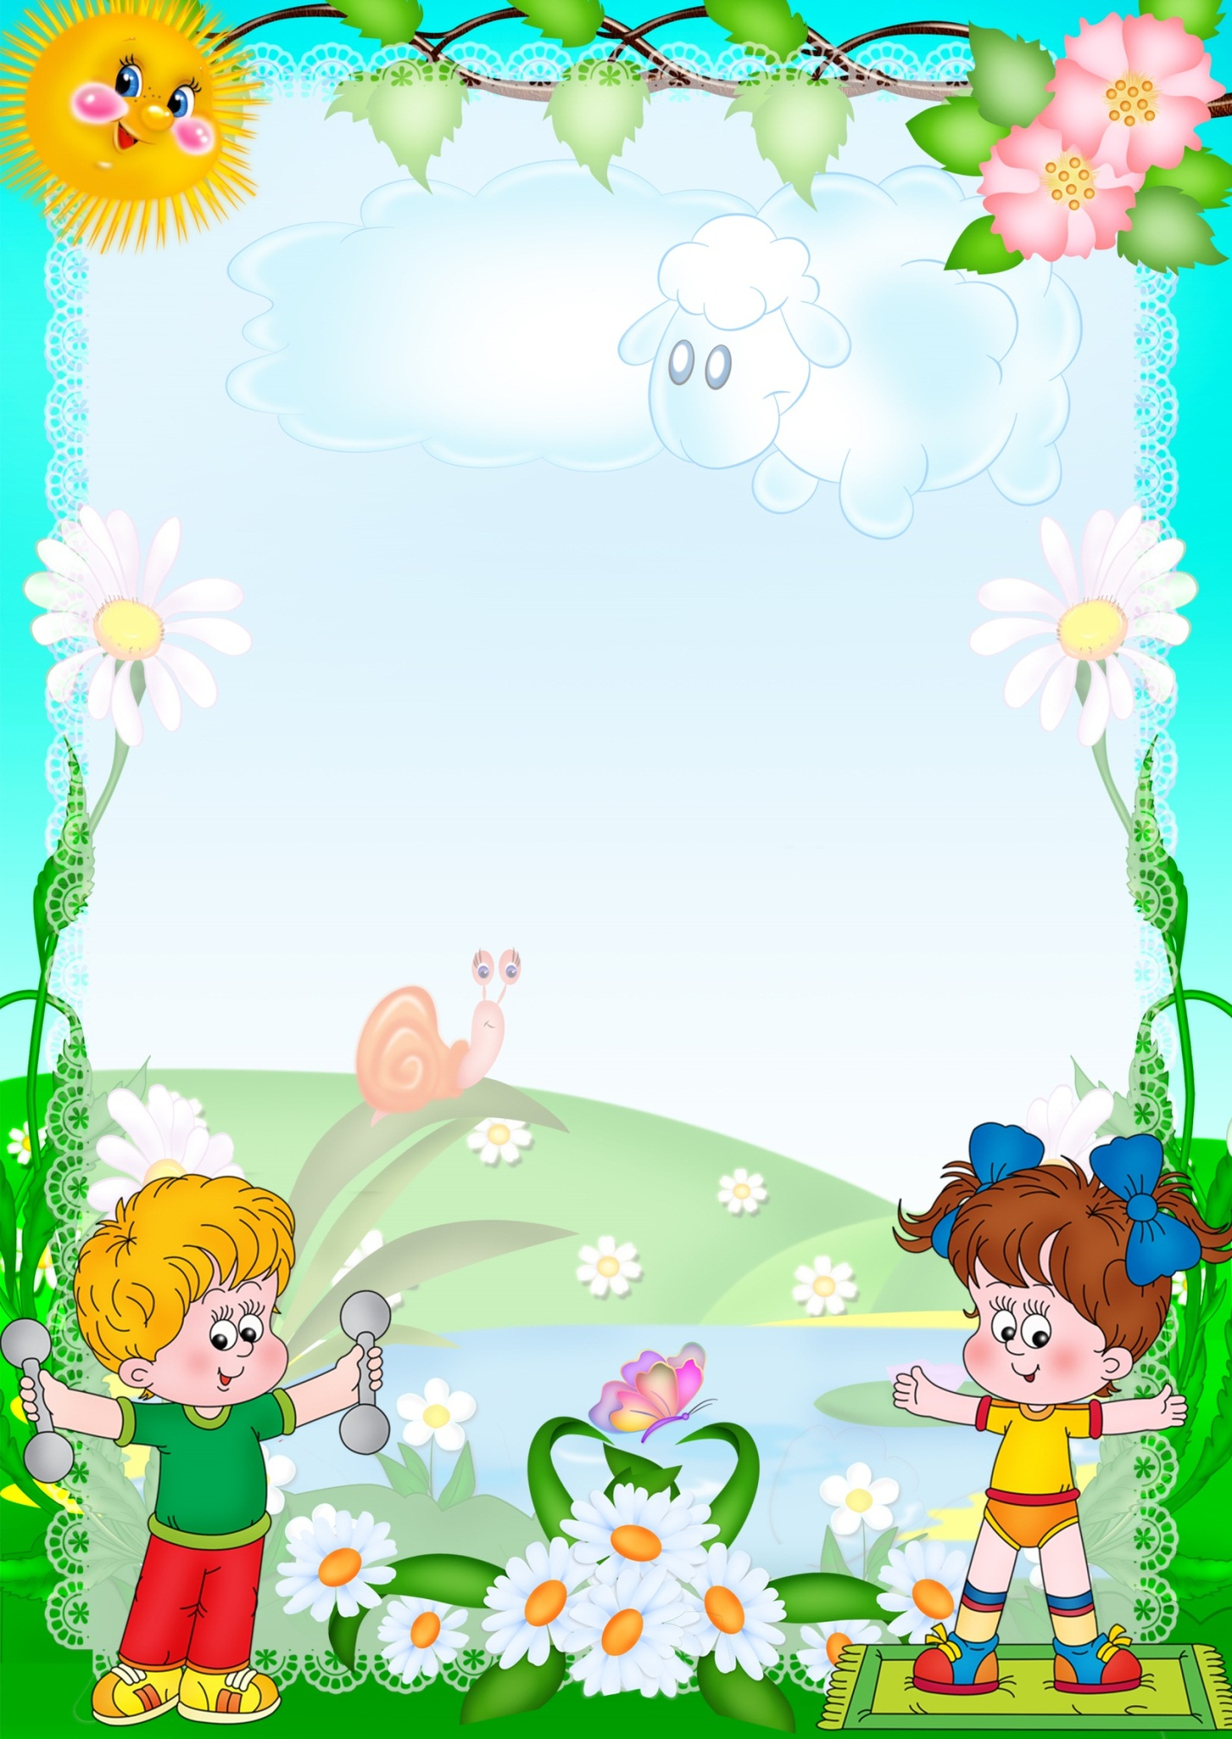

Сценарий праздника
«Весёлое и жаркое лето!»
(Все группы ДОУ №25)
Подготовил: инструктор
по физической культуре
Т. Г. Лукьянова

Рязань, 2019

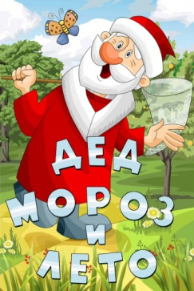

Цель: Создать радостную обстановку, формировать положительное отношение к здоровому образу жизни.
Задачи:
-развивать творческую активность, умение общаться со сверстниками;
-предоставить детям возможность проявить свои умения, навыки, физические качества;
-способствовать воспитанию положительного отношения к здоровому образу жизни;
Место: площадка перед центральным входом.
День и время проведения праздника:______
Действующие лица: Ведущий, Клёпа, Ириска, Баба Яга, Дед Мороз.
Предварительная работа: Повторить летние подвижные игры, беседы, стихи, чтение рассказов о лете, наблюдение за насекомыми.
Оборудование: банкетки, обручи – 11 шт., длинная лента, солнышко с загадками, платок для игры «Жмурки», платки лёгкие – 2 шт., мешок для подарков, короб с шоколадками для каждого ребёнка, мелки.
Перечень материала:
- Общая игра «Если весело живётся, делай так!» (все группы)
- Ритмическая гимнастика «Солнышко лучистое» (средние, старшие и подготовительные группы)
- Игра «Солнышко и дождик» (младшие группы) Повт. 3 раза
- Танец «Сладкоежка Мишка»
- Подвижная игра «Пчёлки» (12 детей из старших групп)
- Русская народная игра «Жмурки» (всего 18 детей)
- Словесная игра «Летом и зимой» (все группы)
- Ритмический танец «Кузнечик» (все группы)
Ход праздника.
Площадка перед входом празднично украшена. Звучит музыка. До начала праздника, дети размещаются на скамейках.
Под песню «Вот оно какое, наше лето» (слова Ю.Энтина, музыка Е.Крылатова) выходит ведущий и 2 детей.
Ведущий: Здравствуйте, дорогие дети! Вот и наступило долгожданное лето. Пусть солнышко услышит ваш весёлый смех, увидит вас здоровыми, ловкими, сильными, дружными, послушными.
1 -й ребёнок. Здравствуй, лето!
Здравствуй, лето!
Жарким солнышком согрето!
2 -й ребёнок. Здравствуй поле и лесок!
Здравствуй, речка и песок!
3 -й ребёнок. Здравствуй, небо ясное!
Здравствуй лето красное!
Ведущая: С кем, ребята, вы дружны?
Знать об этом вы должны!
Дети: Солнце, воздух и вода –
(все хором) Наши лучшие друзья!
Ведущая: Лету красному –
Дети: Ура! Ура! Ура!
(Под весёлую музыку на площадку вбегают клоуны Клёпа и Ириска.
Ириска пожимает детям руки, Клёпа «здоровается» с детьми за ногу).
Клёпа:
Здравствуйте, ребятишки,
Девчонки и мальчишки!
Я – Клёпа, клоун славный,
Весёлый и забавный!
К вам спешил я, торопился,
Чуть в канаву не свалился!
Ириска:
Я – Ириска, веселушка,
Веселушка – хохотушка!
На берёзу налетела,
Носом два куста задела.
А потом… пять раз упала!
Наконец, и к вам попала!
Клёпа: Вы запомнили, как нас зовут? Проверим!
(Клёпа и Ириска поочерёдно поднимают руки. Дети громко называют имя того, кто поднял руки (несколько раз). Затем, руки поднимают оба клоуна).
Ириска: Хорошо, наши имена вы знаете, а мы ваши – нет! Давайте знакомиться! (По команде: «Раз, два, три, своё имя назови!»
Дети одновременно громко кричат свои имена).
Клёпа: Ой, ничего не понял! Давайте ещё раз, но теперь имя назовут только мальчики (по команде имена произносят мальчики).
Ириска: А теперь, только девочки! (по команде произносят имена девочки)
Клёпа: Ну, вот и познакомились! Ура! (Все дружно кричат: «Ура!»)
Выходите на площадку, становитесь по порядку на общий танец.
- Игра «Если весело живётся, делай так!»
Дети занимают свободные места.
1 куплет
 | Текст | Выполнение действий
1 | Если весело живется, делай так, | - на слова – идём в круг, после слов – остановка и два хлопка в ладоши;
2 | Если весело живется, делай так, | - идём из круга, снова два хлопка в ладоши;
3 | Если весело живется, мы друг другу улыбнемся, | - одновременно со словами приседаем, чуть пружиня в коленях, с небольшим разворотом то вправо, то влево;
4 | Если весело живется, делай так, | - одновременно со словами кружимся на шагах вокруг себя и два хлопка в ладоши
5 | Все остальные куплеты будут отличаться только движениями: | - во втором – два щелчка пальцами;  - в третьем – два хлопка по коленям;
6 | В третьем куплете – после каждой строчки: «Если весело живется, делай всё!» - выполнять все действия, которые выполнялись в предыдущих куплетах. | - два хлопка в ладоши, два щелчка пальцами, два шлепка по коленям, и крикнуть «Э-гей!»

Ириска: А у вас весёлое настроение? Проверим!
Ириска подбрасывает вверх платочек, пока он летит на землю, девочки громко смеются: «Хи-хи-хи».
Клёпа подбрасывает вверх платочек – мальчики смеются: «Ха-ха-ха». Несколько раз. (Ириска замечает у Клёпы кончик ленты, которая торчит у него из кормана).
Ириска: Ой, что это у тебя?
Клёпа: Всё утро наряжался, чтобы красивым к детям прийти на праздник, а тут такое! Непорядок!
Ириска: Давай помогу, Клёпа! (Ириска начинает тянуть ленту, а она становится всё длиннее и длиннее… Когда лента всё же заканчивается, на её конце клоуны обнаруживают солнышко).
Клёпа: Ух ты, вот это фокус!
Ириска: Да, ребята, к нам в гости пришло солнышко! Как здорово! А как оно улыбается! Наверное, радо встрече с нами! Давайте улыбнёмся ему в ответ! (дети улыбаются)
Клёпа: А чтобы ему стало ещё веселее, давайте с ним потанцуем!
(Ритмический танец исполняют дети средних, старших и подготовительных групп).
- Ритмический танец «Солнышко лучистое».
Ириска: А теперь, поиграют в игру дети младших групп. Называется игра «Солнышко и дождик».
- Игра «Солнышко и дождик» (младшие группы)
Воспитатели в середине круга, дети под музыку веселятся, музыка меняется, сигнал «Дождик» - дети бегут к воспитателю под зонтик.
Ириска: Летнее солнышко особенное! Оно такое яркое, тёплое и весёлое!
Клёпа: Посмотри, Ириска, у солнышка есть загадки!
Ириска: Точно, да это же летние загадки! Ребята, слушайте внимательно:
Домовитая хозяйка
Полетела над лужайкой,
Похлопочет над цветком
И поделится медком! Дети отгадывают. (Пчела.)
Ириска:
Смелые пчелки, вылетайте,
И мед свой собирайте!
- Эстрадный танец «Мишка сладкоежка» (исполняют дети средних и старших групп).
Клёпа: Молодцы пчёлки, и мишка-сладкоежка красавец! Но мы тоже умеем в пчёлок играть! Приглашаем по 4 детей из старших групп.
- Подвижная игра «Пчёлки» (12 детей).
(Воспитатели групп раскладывают 11 обручей по кругу).
Ход игры: Под музыку дети бегут по кругу около обручей. Обручей по количеству, на один меньше, чем детей. Музыка останавливается, дети запрыгивают в обруч. Кто остался без обруча - выбывает из игры.
Ириска: Ой, Клёпа, что - то мне жарко стало (обмахивается).
Хочется чего-нибудь холодненького, сладенького, вкусненького...
Ребята, подскажите, что мы любим летом сладкое и очень вкусное,
холо-о-одное?
Дети: Мороженое!
Выбегает Баба Яга.
Баба Яга: (кричит) Мороженое! Где мороженое? Я очень люблю мороженое!
Клёпа: Здравствуй, Бабулечка - Ягулечка! Ты опять без приглашения явилась на детский праздник?
Баба Яга: Приветики! Конечно! А какой праздник без меня: самой обаятельной, самой привлекательной и самой весёлой любительницы мороженного?
Ириска: Да уж... Мы тоже любим мороженое, Ягусенька, но у нас его нет!
Баба Яга: Да? А что у вас есть? Я так проголодалась….
Клёпа: У нас есть танцы, загадки, игры.
Баба Яга: Классно! Я тоже люблю игры! Самая моя любимая игра «Жмурки»! Играем в «Жмурки»! (В сторону) Кого поймаю, того и съем! Хи-хи! Обхитрю всех!
- Игра «Обыкновенные жмурки» (Баба Яга водит).
Бабе Яге завязывают глаза платком. Она – жмурка. После этого, жмурку отводят в центр игровой площадки. Перед тем, как начать игру, Бабу Ягу поворачивают вокруг себя несколько раз.
Клёпа: Жмурка, жмурка, где стоишь?
Баба Яга: Где, где… на мосту!
Клёпа: Что пьешь?
Баба Яга: Квас!
Клёпа: Лови мышей, а не нас!
После этих слов все игроки разбегаются по площадке, Баба Яга ловит, но не может поймать.
(Входит Дед Мороз, Баба – Яга хватает его, дети разбегаются на места.
Баба – Яга ощупывает Деда Мороза).
Баба Яга: Ой, кто это? Ой, что это? (снимает платок с глаз) О-о-й, дедуля-я-я-я… (убегает в сторону).
Дед Мороз: Здравствуйте ребятишки! Здравствуйте, взрослые! Это же я, весёлый Дед Мороз! Не узнали что ли меня?
Ириска: Здравствуй, Дедушка Мороз! Конечно, мы тебя очень рады видеть, но что ты делаешь у нас летом? Ведь ты главный гость на зимнем празднике! На какой праздник приходит к нам Дед Мороз, дети?
Дети: На Новый год!
Дед Мороз: Прожил я лет ни мало, знаю, что город Рязань в 2020 году будет иметь почетный статус «Новогодней столицы»! Вот я и решил посетить ваш город заранее, да узнать, что такое лето? Дети мне рассказывали, как прекрасно и весело летом. В гости приглашали, вот и пришёл сегодня на ваш летний праздник!
Клёпа: Ой, Дед Мороз, а где твои валенки?
Дед Мороз: Шёл я лесами и полями, жарко в валенках. Вот я и переобулся.
Баба Яга: Ха-ха-ха переобулся! Пришёл на летний праздник, в шубе и шапке! Весь, наверное, уже сжарился - спарился!
Дед Мороз: А-а! Баба Яга, как всегда, где праздник и дети, там и ты! Не обижала она вас, ребята? А то, знаю я эту вредину и озорницу!
Ириска: Да вот, хотела она поймать кого-нибудь из ребят, и съесть!
Дед Мороз: Ах ты, негодница! Я её, ща-а-ас. (Дед Мороз гоняется за Бабой Ягой).
Баба Яга: Я больше не буду! Всё, всё! Простите меня! Я уже добрая и весёлая стала! Никого есть не буду! Вот какая я красавица (прихорашивается). Я буду себя хорошо вести!
Дед Мороз: Ну, что, ребята, поверим Бабе Яге?
Дети: Да!
Дед Мороз: Простим мы тебя, Яга, но знай, я за тобой внимательно слежу!
Баба Яга: Я обещаю! Буду паинькой!
Клёпа: Спасибо, Дедушка Мороз, что приструнил нашу гостью!
Дед Мороз: Ребята, ну скажите мне старику, что такое лето?
Ириска: Лето – это прекрасное время года! Летом все стараются загорать, плавать, как можно больше играть, прыгать, бегать, набираться сил.
Дед Мороз: (обиженно) – Значит, летом лучше, чем зимой?
Клёпа: - Не лучше и не хуже! Просто летом всё по-другому. Ярко и жарко светит солнышко, зеленеет травка, просыпаются букашки, и вода в речках тёплая. Да что это я тебе рассказываю?!
Пусть лучше ребята расскажут тебе об этом.
- Словесная игра «Летом и зимой».
Ириска: Ребята, я буду называть какое-то занятие, а вы слушайте внимательно и если я назову то, что делают зимой, вы топайте, а если то, что летом, то хлопайте:
• Кататься на санках - топают;
• Купаться в речке - хлопают;
• Лепить снеговика - топают;
• Играть в футбол - хлопают;
• Играть в снежки - топают;
• Рисовать на асфальте - хлопают;
• Кататься на лыжах - топают.
Клёпа: Вот какие молодцы, теперь Дедушка Мороз никогда не перепутает, что можно делать летом, а что зимой.
Ириска: Дед Мороз, у Клёпы есть летние загадки. Отгадаешь?
Клёпа: Ну что ты Ириска предлагаешь Деду Морозу… Как он отгадает летнюю загадку?
Дед Мороз: Загадывай, Ириска! Я думаю, что дети мне помогут! Так, детишки?
Дети: Да!
Клёпа: На лугу живет скрипач,
Носит фрак и ходит вскачь,
Зелен он, как огуречик,
Называется ... Все: Кузнечик!
Ириска: Приглашаем детей всех групп станцевать ритмический танец «Кузнечик».
- Ритмический танец «Кузнечик» - дети исполняют танец по показу.
После танца Деду Морозу становится жарко.
Дед Мороз: Что-то мне очень стало жарко, я сейчас растаю.
Клёпа: Дети, давайте поможем Дедушке Морозу, подуем, охладим его! (Дети дуют, а Баба Яга машет на Деда Мороза).
Дед Мороз: Спасибо, ребята. Сразу полегчало… (встаёт).
Как славно повеселился сегодня с вами! И летом оказывается, так весело бывает, но мне пора домой.
Ириска: Ребята, пора Деда Мороза отпустить уже, а то он летом может растаять! А ты, Баба Яга, проводи дедушку.
Баба Яга: Хорошо, провожу! Только мне не ясно, раз ты Дед Мороз, где твой мешок с подарками для ребят?
Дед Мороз: Точно! Совсем забыл! Я же вам угощение принёс! Где же мой мешок? (ищет, достаёт, заглядывает). Ой, а мороженое всё растаяло!
Баба Яга: Вот всегда так! Конечно, оно растает! Лето ведь, жара!
Дед Мороз: Не расстраивайтесь ребята, у меня для вас ещё угощение есть! Где мой волшебный короб?
Ириска и Клёпа: Вот он, Дед Мороз! (Несут короб на середину площадки. Под песню "Дед Мороз и лето", Дед Мороз раздаёт мешочки с шоколадками по группам).
Какой же Дед Мороз без сладкого сюрприза! А это тебе, Ягуся, за хорошее поведение (даёт большую конфету).
А теперь, всем до свидания! Спасибо, что объяснили и показали мне, что такое лето! До новых встреч в 2020 году в новогодней столице!
Ведущий: До свидания Дед мороз! Ждём тебя на новогоднем празднике.
(Дед Мороз и Баба Яга уходят. Дети провожают их).
Ириска и Клёпа: Вот и закончился наш летний праздник! Дед Мороз подарил вам мелки. Мы предлагаем нарисовать на асфальте всё, что вы знаете о лете!

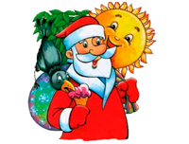

Рязань, 2019г.

